**PERANCANGAN SISTEM APLIKASI DISKON**

**LAPORAN UKK**

Oleh:

**DESTA PIOLA**

NIS. 22161014



**SMK PERMATA HARAPAN BATAM**

**JURUSAN REKAYASA PERANGKAT LUNAK**

**2025**

**KATA PENGANTAR**

Puji syukur kehadirat kepada kepada Tuhan yang Maha ESA yang telah melimpahkan rahmat, hidayah serta inayah-Nya sehingga saya dapat menyelesaikan laporan Final Blok yang berjudul “Laporan Sistem Aplikasi Diskon”.

Terima kasih saya ucapkan kepada Bapak Miftahul Ilmi yang telah membantu saya baik secara moral maupun materi. Terima kasih juga saya ucapkan kepada teman-teman seperjuangan yang telah mendukung saya sehingga saya bisa menyelesaikan tugas ini tepat waktu.

Kami menyadari, bahwa laporan ini yang saya buat ini masih jauh dari kata sempurna baik segi penyusunan, bahasa, maupun penulisannya. Oleh karena itu, saya sangat mengharapkan kritik dan saran yang membangun dari semua pembaca guna menjadi acuan agar penulis bisa menjadi lebih baik lagi di masa mendatang. Semoga laporan yang berjudul “Laporan Sistem Aplikasi Diskon” ini bisa menambah wawasan para pembaca dan bisa bermanfaat untuk perkembangan dan peningkatan ilmu pengetahuan, Amin.

Batam,20 Febuari 2025

Desta Piola

**DAFTAR ISI**

BAB I 3

PENDAHULUAN 3

A. Pengertian 3

BAB II 4

FLOWCHART PERHITUNGAN DISKON 4

A. Penjelasan Flowchart 4

BAB III 6

PENJELASAN CODE PROGRAM DAN RANCANGAN 6

A. Analisis Program 6

BAB IV 12

PENUTUP 12

# BAB I

# PENDAHULUAN

## A. Pengertian

Aplikasi perhitungan diskon adalah sebuah perangkat lunak yang dirancang untuk membantu pengguna dalam menghitung harga akhir suatu barang setelah diberikan potongan harga atau diskon. Dalam transaksi jual beli, diskon sering digunakan sebagai strategi pemasaran untuk menarik minat pembeli. Namun, tidak semua orang dapat dengan mudah menghitung harga akhir setelah diskon diterapkan.

Dengan adanya aplikasi perhitungan diskon, pengguna cukup memasukkan harga awal barang dan persentase diskon yang diberikan, lalu aplikasi secara otomatis akan menghitung dan menampilkan harga setelah diskon. Hal ini tidak hanya mempermudah pengguna dalam mengetahui harga yang harus dibayarkan, tetapi juga mengurangi kemungkinan kesalahan dalam perhitungan manual. Aplikasi ini sangat bermanfaat bagi pembeli, penjual, maupun pelaku usaha dalam menentukan harga jual yang lebih kompetitif dan transparan.

# BAB II

# FLOWCHART PERHITUNGAN DISKON

## Penjelasan Flowchart

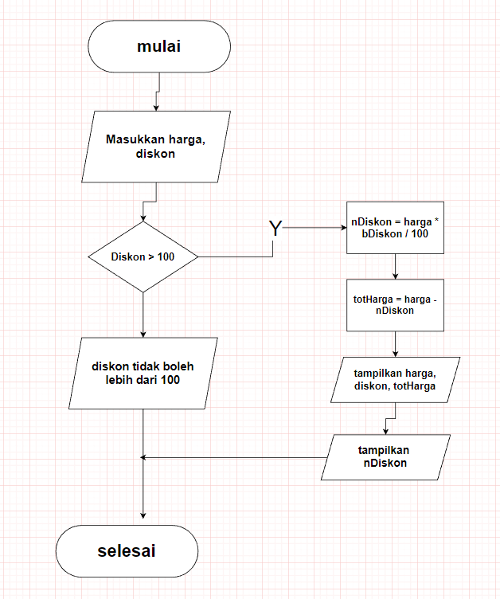

Flowchart berikut digunakan untuk menggambarkan proses perhitungan harga setelah diberikan diskon. Flowchart ini membantu memahami bagaimana sistem menerima input, memproses data, dan menampilkan hasil.

1. Mulai – Proses dimulai.
2. Masukkan Harga dan Diskon – Pengguna memasukkan harga barang serta persentase diskon.
3. Pengecekan Diskon – Sistem memeriksa apakah diskon yang dimasukkan lebih dari 100%.

Jika ya, sistem menampilkan peringatan bahwa diskon tidak boleh lebih dari 100%, lalu proses berakhir.

Jika tidak, proses lanjut ke perhitungan.

1. PerhitunganDiskon – Sistem menghitung jumlah nominal diskon menggunakan rumus:

nDiskon = Harga * Diskon / 100

1. HitungHargaSetelah Diskon – Sistem mengurangi harga awal dengan nilai diskon menggunakan rumus:

Total Harga = Harga - nDiskon

1. Tampilkan Hasil – Sistem menampilkan harga awal, besaran diskon, serta total harga setelah diskon.
2. Selesai – Proses perhitungan selesai.

Flowchart ini memastikan bahwa hanya diskon yang valid yang dapat diproses, sehingga hasil perhitungan akurat dan sesuai dengan ketentuan.

# BAB III

# PENJELASAN CODE PROGRAM DAN RANCANGAN

## Analisis Program

Kode program ini dibuat menggunakan HTML, CSS, dan JavaScript untuk membangun aplikasi kalkulator diskon. Aplikasi ini memungkinkan pengguna memasukkan harga barang dan persentase diskon, lalu menghitung total harga setelah diskon secara otomatis.



Bagian HTML mendefinisikan struktur halaman web. Elemen-elemen utama yang digunakan dalam kode ini adalah:



Form input untuk memasukkan harga dan persentase diskon.



Tombol "Hitung" untuk menjalankan proses perhitungan.



Div hasil yang digunakan untuk menampilkan hasil perhitungan

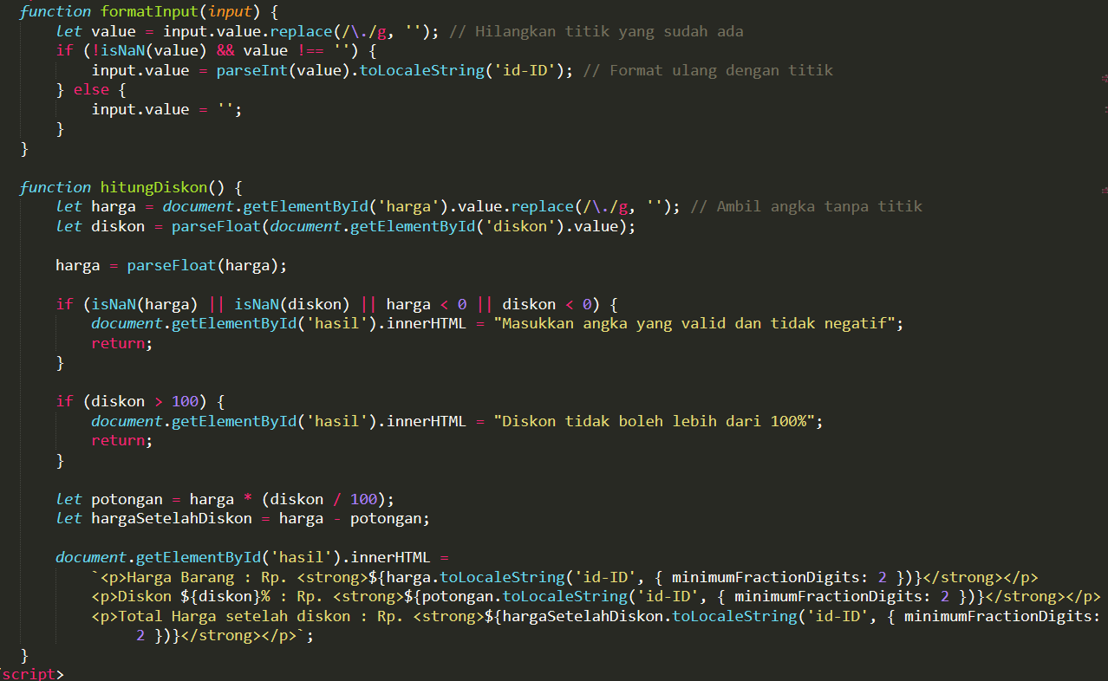

Kotak input dengan desain rapi agar mudah digunakan, tombol interaktif yang berubah warna saat dihover, hasil perhitungan ditampilkan dalam kotak berwarna abu-abu untuk membedakannya dari inputan.

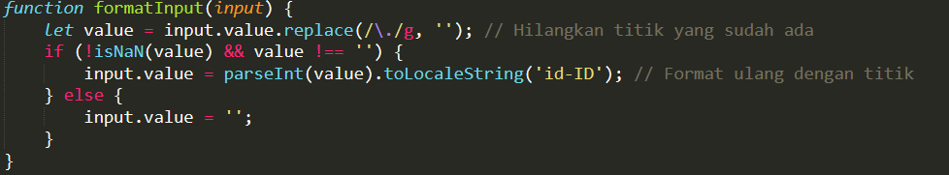

formatInput, fungsi ini digunakan untuk mengatur format angka yang dimasukkan pada input harga agar lebih mudah dibaca (menggunakan titik sebagai pemisah ribuan).

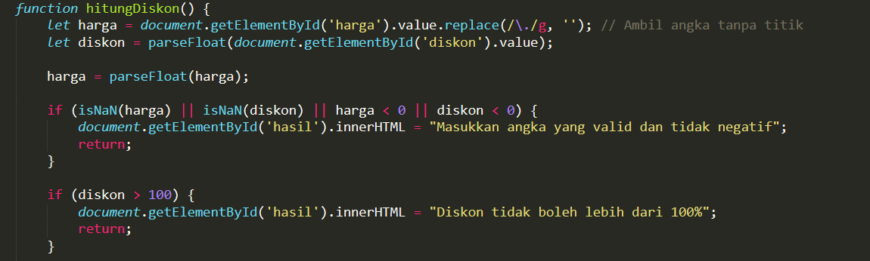

hitungDiskon, fungsi ini mengambil nilai harga dan diskon yang dimasukkan pengguna, memeriksa apakah input yang dimasukkan valid (tidak kosong atau negatif), memastikan bahwa diskon tidak lebih dari 100%, menghitung potongan harga berdasarkan persentase diskon, menampilkan harga awal, jumlah diskon, dan harga setelah diskon dengan format angka yang mudah dibaca.

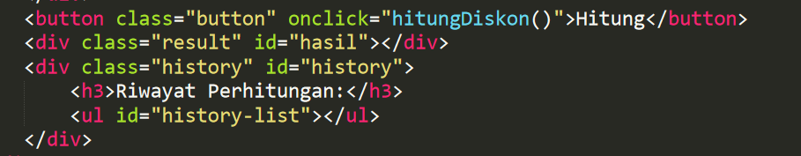

Fungsi codingan Riwayat perhitungan ini untuk memunculkan history diskon yang sudah pernah di input jadi pengguna bisa melihat history hasil diskonnya.

Dengan adanya kode ini, aplikasi dapat membantu pengguna dalam menghitung total harga setelah diskon secara cepat dan akurat. Jika pengguna memasukkan data yang tidak valid, pesan peringatan akan muncul untuk menghindari kesalahan perhitungan.

1. **Tampilan Rancangan**

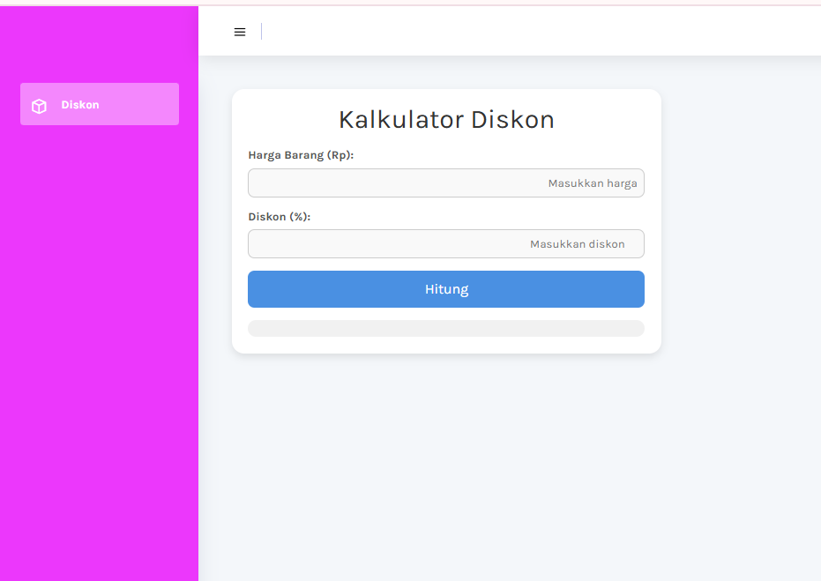

1. Tampilan halaman Diskon

Ikon dan teks "Diskon" panel ini berfungsi sebagai navigasi atau menu samping. Warna ungu mencolok memberikan kontras yang jelas terhadap tampilan utama.



1. Judul: "Kalkulator Diskon" menampilkan nama aplikasi di bagian tengah untuk memberi tahu pengguna bahwa ini adalah alat penghitung diskon., menggunakan font yang cukup besar agar mudah terlihat.

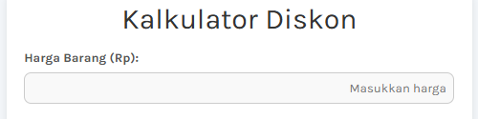

1. Label: "Harga Barang (Rp):" memberikan informasi kepada pengguna bahwa mereka harus memasukkan harga barang dalam mata uang Rupiah (Rp). Kotak Input (Placeholder: "Masukkan harga") area untuk pengguna memasukkan harga barang yang ingin dihitung diskonnya. Placeholder membantu memberikan petunjuk cara penggunaan.

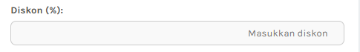

1. Label: "Diskon (%):" menunjukkan bahwa pengguna harus memasukkan persentase diskon yang ingin diterapkan. Kotak Input (Placeholder: "Masukkan diskon") area untuk pengguna mengetikkan angka diskon dalam persen.

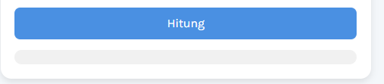

1. Tombol "Hitung" saat ditekan, tombol ini akan menjalankan perhitungan diskon berdasarkan input yang telah dimasukkan pengguna, desain tombol berwarna biru dengan teks putih dapat mudah dikenali sebagai tombol aksi.

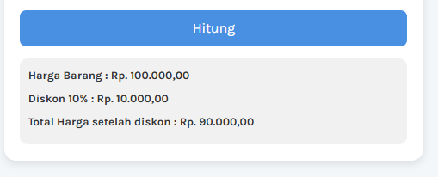

1. Bagian Hasil Perhitungan (Area Abu-Abu di Bawah Tombol) setelah tombol "Hitung" ditekan, hasil perhitungan akan muncul di area ini. Hasil yang ditampilkan biasanya mencakup harga awal, jumlah potongan harga, dan harga akhir setelah diskon diterapkan. Area hasil diberikan warna abu-abu muda agar berbeda dari bagian input, memberikan efek visual yang memudahkan pengguna membaca hasilnya.

Kesimpulan, website ini dirancang dengan tampilan minimalis dan fungsional. Dengan elemen-elemen yang sederhana, pengguna dapat dengan mudah memasukkan harga barang, menentukan besaran diskon, lalu mendapatkan hasilnya secara otomatis setelah menekan tombol "Hitung".

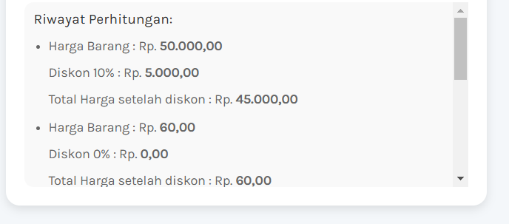

1. Bagian "Riwayat Perhitungan" di bagian riwayat perhitungan ini adalah hasil perhitungan dari kalkulator diskon, di sini menunjukkan harga barang, diskon yang di input, dan hasil diskon yang sudah di input, jadi di bagian fitur riwayat perhitungan ini menunjukan riwayat-riwayat diskon yang dapat mempermudah user untuk melihat hasil yang sebelumnya user input walaupun user mau mencoba hitung inputan baru.

# BAB IV

# PENUTUP

Setelah melalui serangkaian proses perancangan, pembuatan, dan pengujian, aplikasi Kalkulator Diskon telah berhasil dikembangkan dengan baik. Aplikasi ini memungkinkan pengguna untuk menghitung harga akhir suatu barang setelah diberikan potongan diskon, dengan cara yang sederhana dan mudah dipahami. Dengan antarmuka yang bersih dan responsif, pengguna dapat memasukkan harga barang serta persentase diskon, lalu mendapatkan hasil secara otomatis.

Proses pengembangan aplikasi ini menggunakan HTML, CSS, dan JavaScript sebagai teknologi utama. HTML digunakan untuk menyusun struktur halaman, CSS untuk mempercantik tampilan agar lebih menarik dan nyaman digunakan, sementara JavaScript berperan dalam melakukan perhitungan diskon serta menampilkan hasilnya secara dinamis. Dengan kombinasi teknologi ini, aplikasi dapat berjalan dengan baik di berbagai perangkat tanpa perlu instalasi tambahan.

Melalui pengujian yang telah dilakukan, aplikasi ini telah menunjukkan hasil yang sesuai dengan perhitungan manual. Hal ini membuktikan bahwa aplikasi dapat diandalkan dalam membantu pengguna menghitung harga setelah diskon dengan cepat dan akurat.

Dari hasil penelitian dan implementasi yang telah dilakukan, dapat disimpulkan bahwa aplikasi Kalkulator Diskon ini telah berhasil memenuhi tujuan utama, yaitu memberikan kemudahan dalam menghitung harga setelah diskon dengan cepat, akurat, dan efisien.